1. ПРАКТИЧЕСКОЕ ОСВОЕНИЕ ХАРАКТЕРИСТИК НАВИГАЦИОННЫХ СИГНАЛОВ ГНСС
В современных ГНСС используются навигационные сигналы, фазоманипулированная псевдослучайной последовательностью ФМ ПСП (BPSK сигналы).
Аналитический вид навигационного BPSK сигнала представлен формулой:

s(t)=Ad(t)p(t)cos(ω₀t+θ₀), (1)

где А – амплитуда сигнала;
d(t) – информационная последовательность,
р(t) – расширяющая спектр сигнала функция (М-последовательность).

Согласно выражению (1) принципиальная схема формирователя сигналов BPSK будет иметь вид, представленный на рисунке 1.
Генератор ПСП формирует псевдослучайную последовательность которая манипулирует по фазе (0⁰-180⁰) несущую, после чего сигнал усиливается и передается на антенно-фидерное устройство (АФУ).

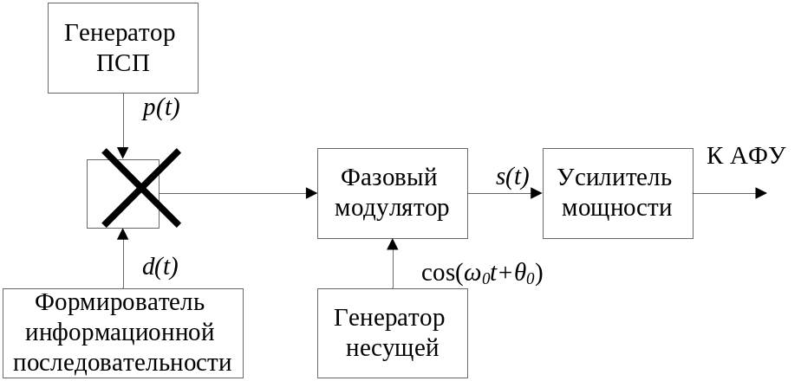
Рис. 1. – Принципиальная схема формирователя BPSK сигнала

Рассмотрим автокорреляционные функции модулирующих последовательностей навигационных сигналов. Как известно автокорреляционная функция любого процесса равна:

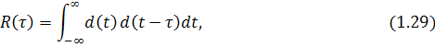 (2)

где d(t) – в нашем случае модулирующая последовательность навигационного сигнала. Автокорреляционная функция ПСП дальномерного кода d(t)) имеет вид, изображенный на рисунке 2.

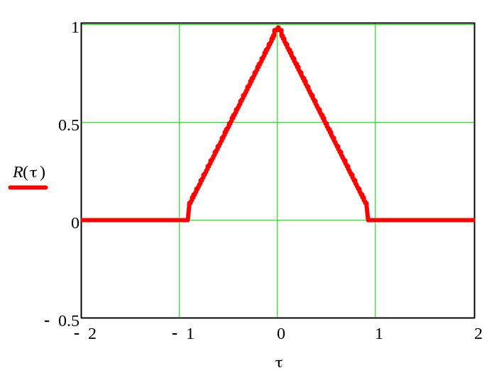
Рис. 2 – Автокорреляционная функция ПСП дальномерного кода

Рассмотрим спектральные плотности мощности одиночных символов навигационных сигналов. Для BPSK-сигналов спектральные плотности мощности определяются по формуле:
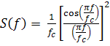 (3)
Для BPSK(1)-сигнала f_{c}=1.023. Энергетический спектр такого сигнала изображен на рисунке 3.
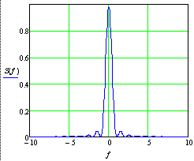

Рис.3 – Энергетический спектр одиночного символа BPSK(1)-сигнала

ЗАДАНИЕ 1. ФОРМИРОВАНИЕ МОДУЛИРУЮЩИХ ПСЕВДОСЛУЧАЙНЫХ ПОСЛЕДОВАТЕЛЬНОСТЕЙ НАВИГАЦИОННЫХ СИГНАЛОВ ГНСС

Для исследования характеристик навигационных сигналов сначала производим запуск среды MatLab. Затем запускаем приложение MatLab среду Simulink. В среде Simulink открываем файл CT_1.mdl. Данный файл представляет собой модель формирователя псевдослучайной последовательности, используемой СТ сигналом ГНСС ГЛОНАСС. Скриншот модели приведен на рисунке 4.

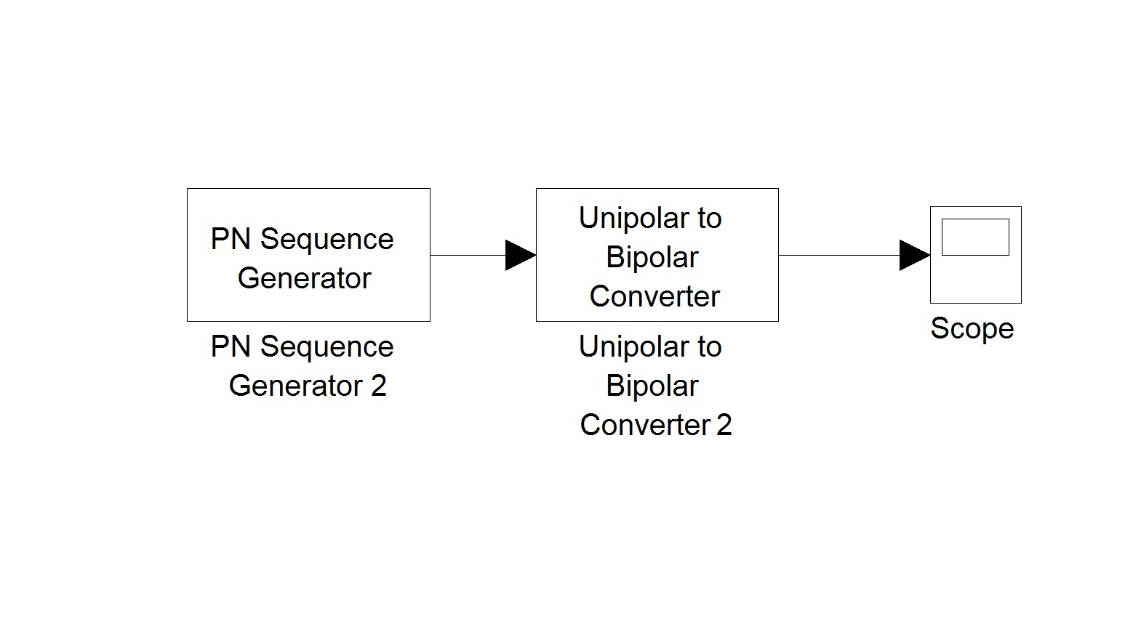

Рис.4 – Скриншот модели формирователя СТ сигнала ГНСС ГЛОНАСС

В качестве формирователя последовательности используется встроенный блок генератора М-последовательности PN Sequence Generator. Зададим параметры блока PN Sequence Generator таким образом, чтобы они соответствовали характеристикам СТ сигнала ГНСС ГЛОНАСС:

- длина порождающего полинома [9 5 0];

- начальное состояние полинома [1 1 1 1 1 1 1 1 1];

- время моделирования 1,955 мкс.

Зададим время моделирования 36 мкс и произведём запуск модели формирователя СТ сигнала.

Откроем блок Scope и просмотрим полученную осциллограмму М-последовательности. Скриншот осциллограммы М-последовательности приведен на рисунке 5.

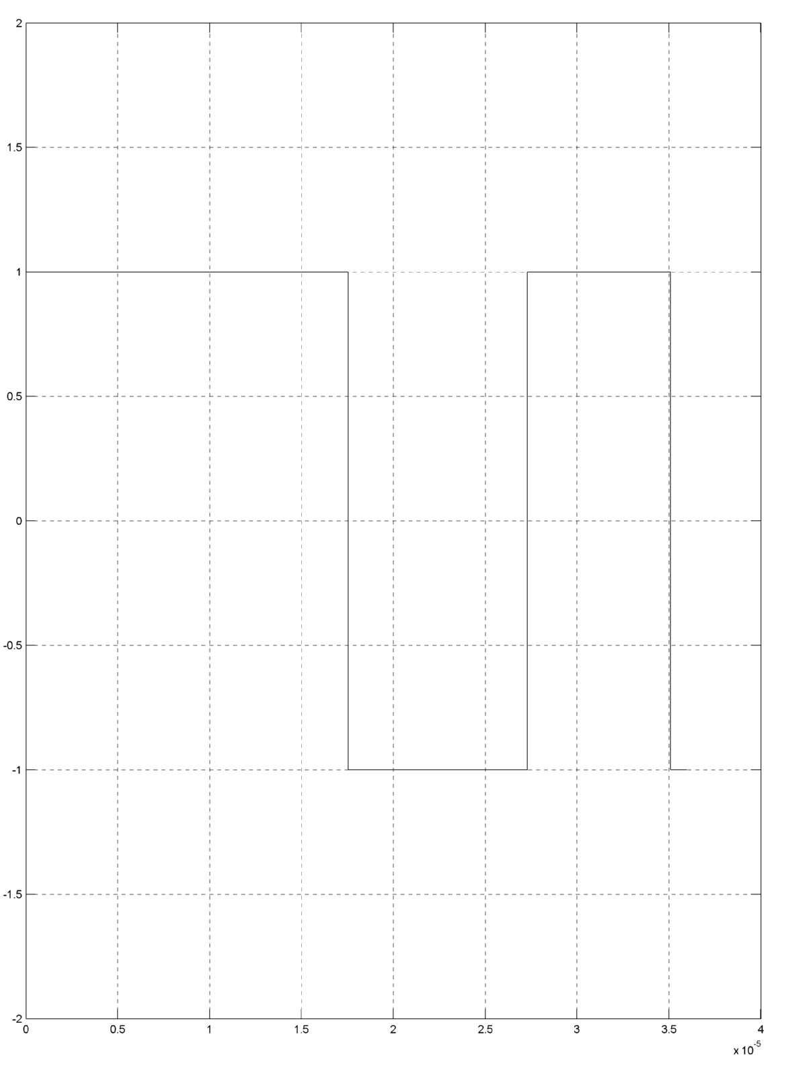

Рис.5 – Скриншот М-последовательности СТ сигнала ГНСС ГЛОНАСС

Далее в среде Simulink открываем файл CА_1.mdl. Данный файл представляет собой модель формирователя псевдослучайной последовательности, используемой С/A сигналом ГНСС GPS. Скриншот модели приведен на рисунке 6.

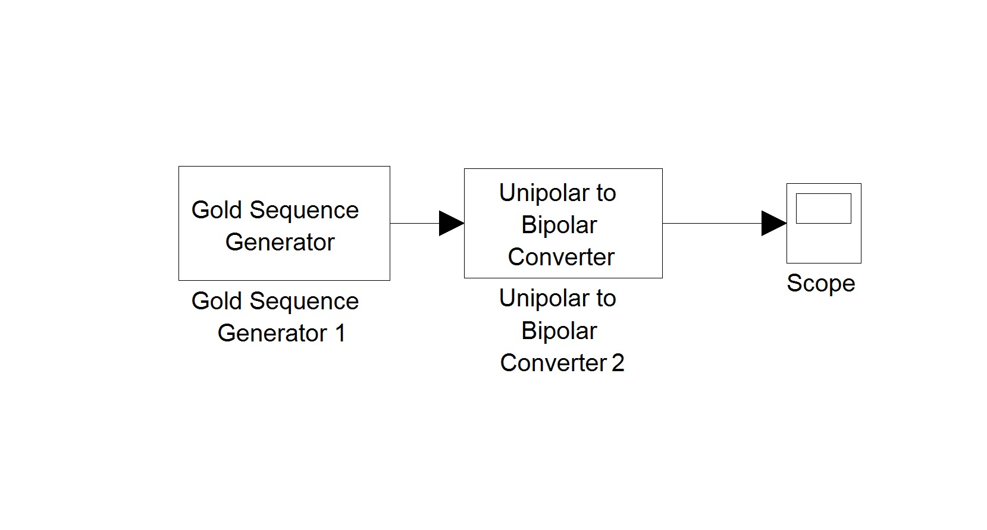

Рис.6 – Скриншот модели формирователя С/A сигнала ГНСС GPS

В качестве формирователя последовательности используется встроенный блок генератора кода Голда Gold Sequence Generator. Зададим параметры блока Gold Sequence Generator таким образом, чтобы сформировать С/A сигнала ГНСС GPS:

- длина порождающего 1-го полинома [10 3 0];

- длина порождающего 2-го полинома [10 9 8 6 3 2 0];

- начальное состояние 1-го полинома [1 1 1 1 1 1 1 1 1 1];

- начальное состояние 2-го полинома [1 1 1 1 1 1 1 1 1 1];

- время моделирования 0,9775 мкс.

Зададим время моделирования 36 мкс и произведём запуск модели формирователя C/A сигнала.

Откроем блок Scope и просмотрим полученную осциллограмму кода Голда. Скриншот осциллограммы кода Голда приведен на рисунке 7.

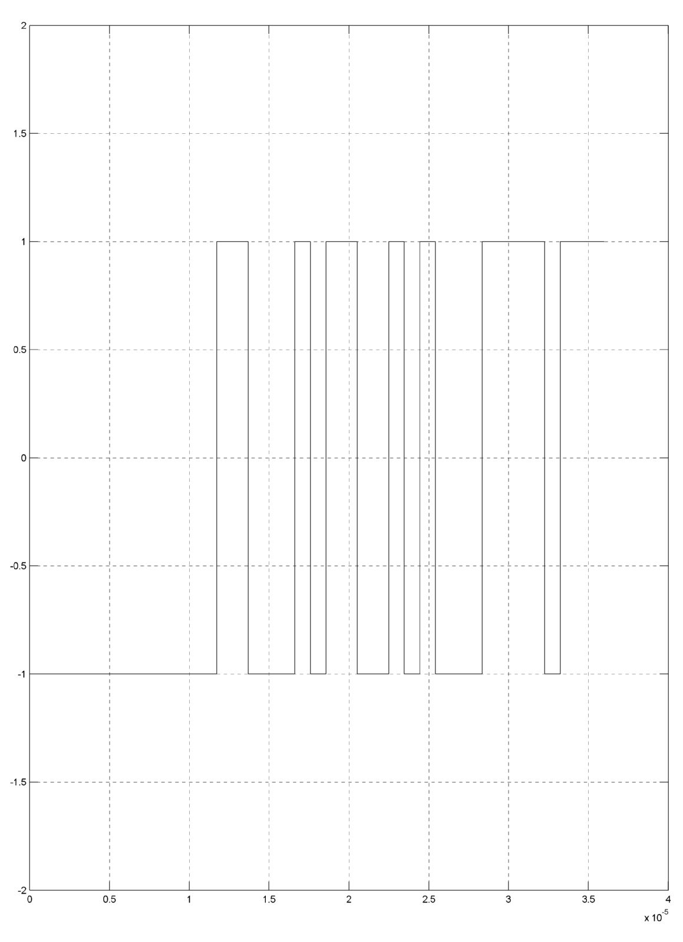

Рис.7 – Скриншот кода Голда С/A сигнала ГНСС GPS

С помощью осциллограмм СТ сигнала ГНСС ГЛОНАСС и С/A сигнала ГНСС GPS определить длительность элементарного импульса и сделать выводы о точности измерения дальности.

ЗАДАНИЕ 2. ФОРМИРОВАНИЕ НАВИГАЦИОННЫХ СИГНАЛОВ ГНСС

В среде Simulink открыть файл CT_2.mdl. Данный файл представляет собой модель формирователя СТ сигнала ГНСС ГЛОНАСС на несущей частоте. В соответствии с формулой (1) для формирования BPSK сигнала необходимо сформировать колебание несущей частоты, которое необходимо перемножить с псевдослучайной последовательностью, используемой СТ сигналом ГНСС ГЛОНАСС. Для моделирования несущей частоты используется встроенный блок Trigonometric Function, номинал несущей задаётся в блоке Gain. В блоке Digital Clock задаётся шаг дискретизации по времени. Зададим параметры блоков Gain (2pi*4e⁻⁶) и Digital Clock (1e⁻⁸).

Скриншот модели формирователя СТ сигнала приведен на рисунке 8.

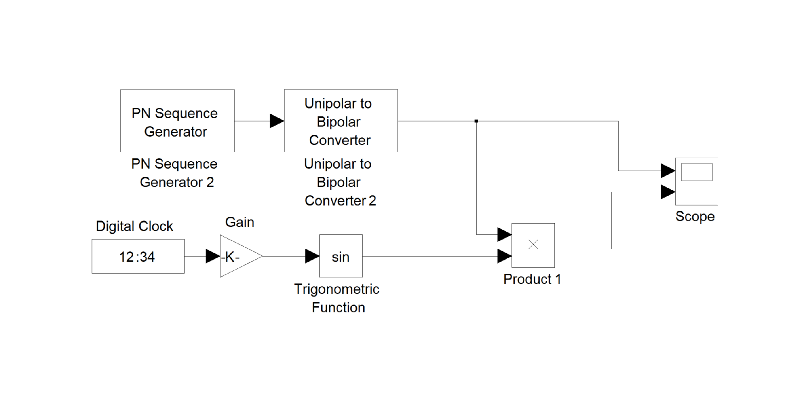

Рис.8 – Скриншот модели формирователя СТ сигнала

Зададим время моделирования 36 мкс и произведём запуск модели формирователя СТ сигнала.

Откроем блок Scope и просмотрим полученную осциллограмму СТ сигнала. Скриншот осциллограммы СТ сигнала приведен на рисунке 9.

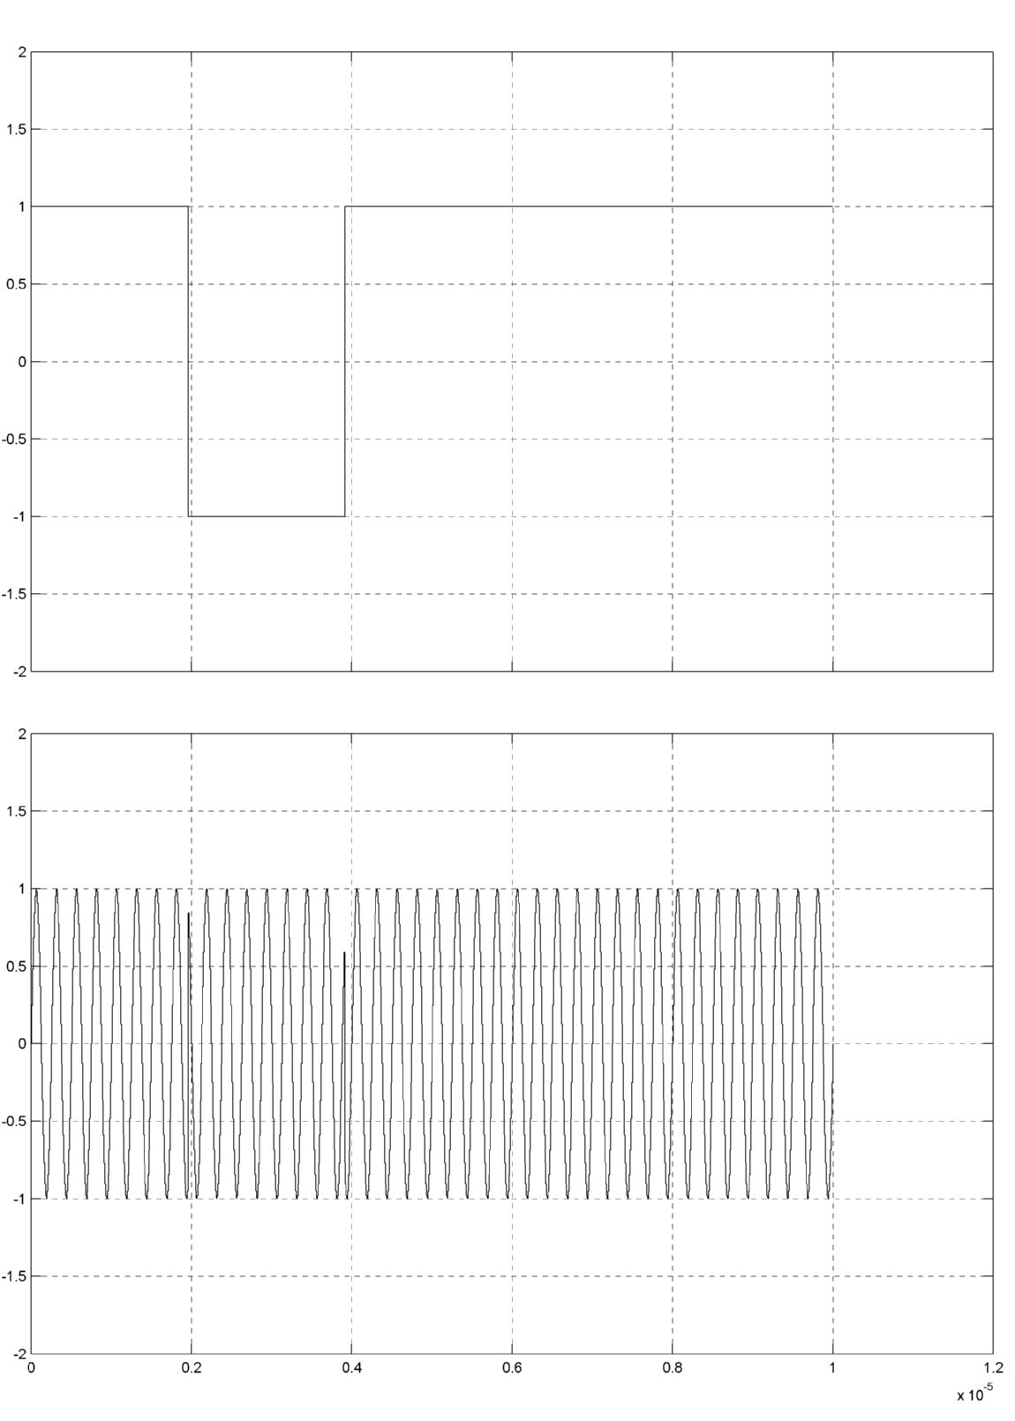

Рис.9 – Скриншот осциллограммы СТ сигнала

В среде Simulink открыть файл CА_2.mdl. Данный файл представляет собой модель формирователя С/A сигнала ГНСС GPS на несущей частоте.
Для моделирования несущей частоты используются те же самые блоки, что и при моделировании СТ сигнала.

Скриншот модели формирователя С/A сигнала приведен на рисунке 10.

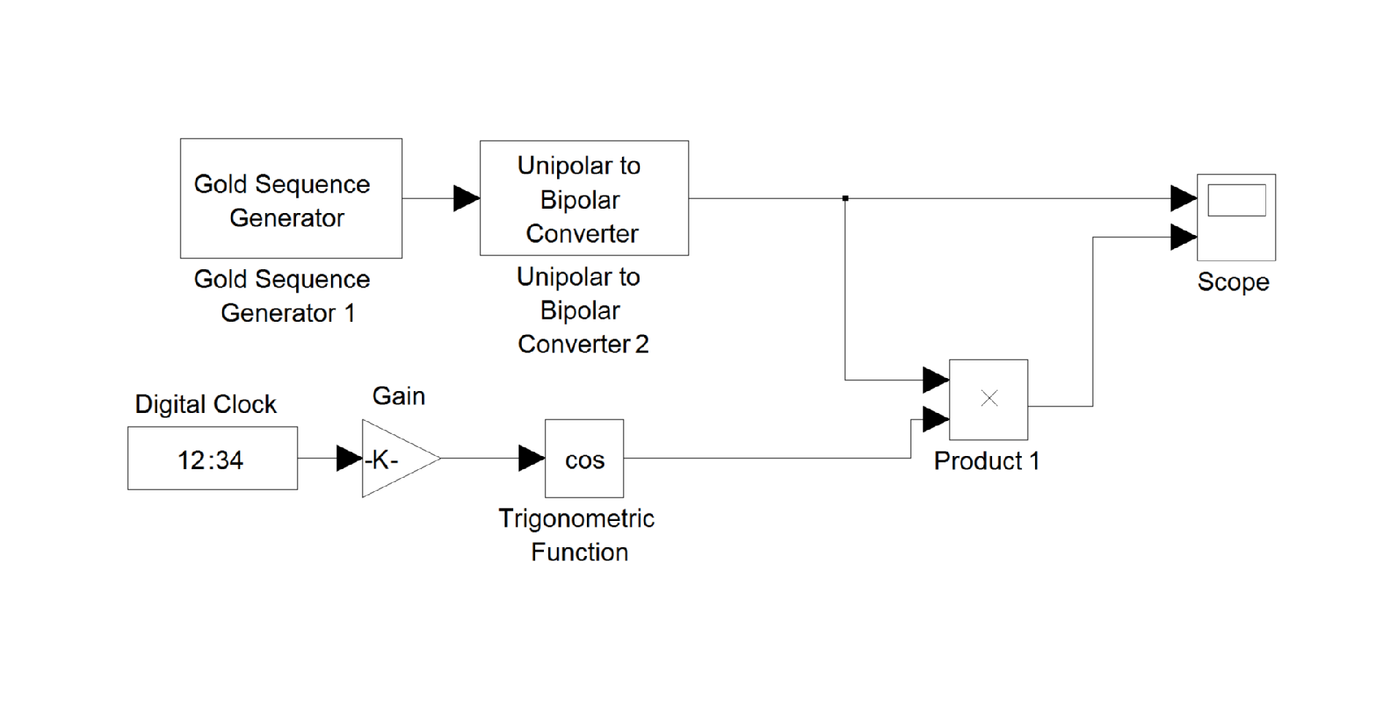

Рис.10 – Скриншот модели формирователя С/А сигнала

Зададим время моделирования 36 мкс и произведём запуск модели формирователя С/А сигнала.

Откроем блок Scope и просмотрим полученную осциллограмму С/А сигнала. Скриншот осциллограммы С/А сигнала приведен на рисунке 11.

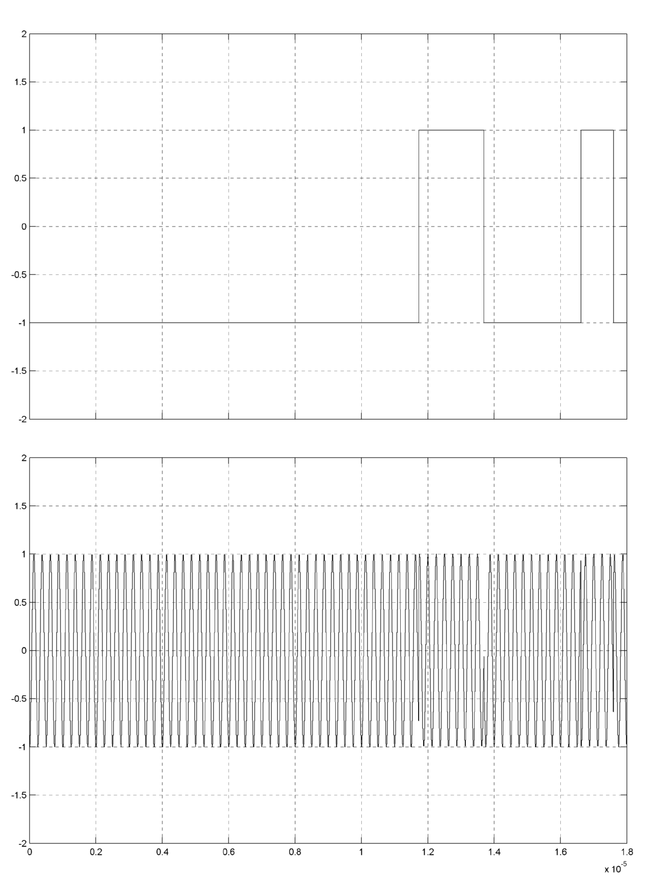

Рис.11 – Скриншот осциллограммы С/А сигнала

ЗАДАНИЕ 3. ИССЛЕДОВАНИЕ СПЕКТРАЛЬНЫХ ХАРАКТЕРИСТИК НАВИГАЦИОННЫХ СИГНАЛОВ ГНСС

Для исследования спектральных характеристик в среде Simulink открыть файл CT_3.mdl. Структура данной модели аналогична модели, приведенной в файле CT_2.mdl, однако с выхода формирователя сигнал подаётся на вход блока спектранализатора Spectrum Scope. Скриншот модели для исследования спектральных характеристик СТ сигнала приведен на рисунке 12.

Зададим время моделирования равное 1 мс, что соответствует длительности СТ сигнала и произведём запуск модели.

Откроем блок Spectrum Scope и просмотрим полученную спектрограмму СТ сигнала. Скриншот спектрограммы СТ сигнала приведен на рисунке 13.

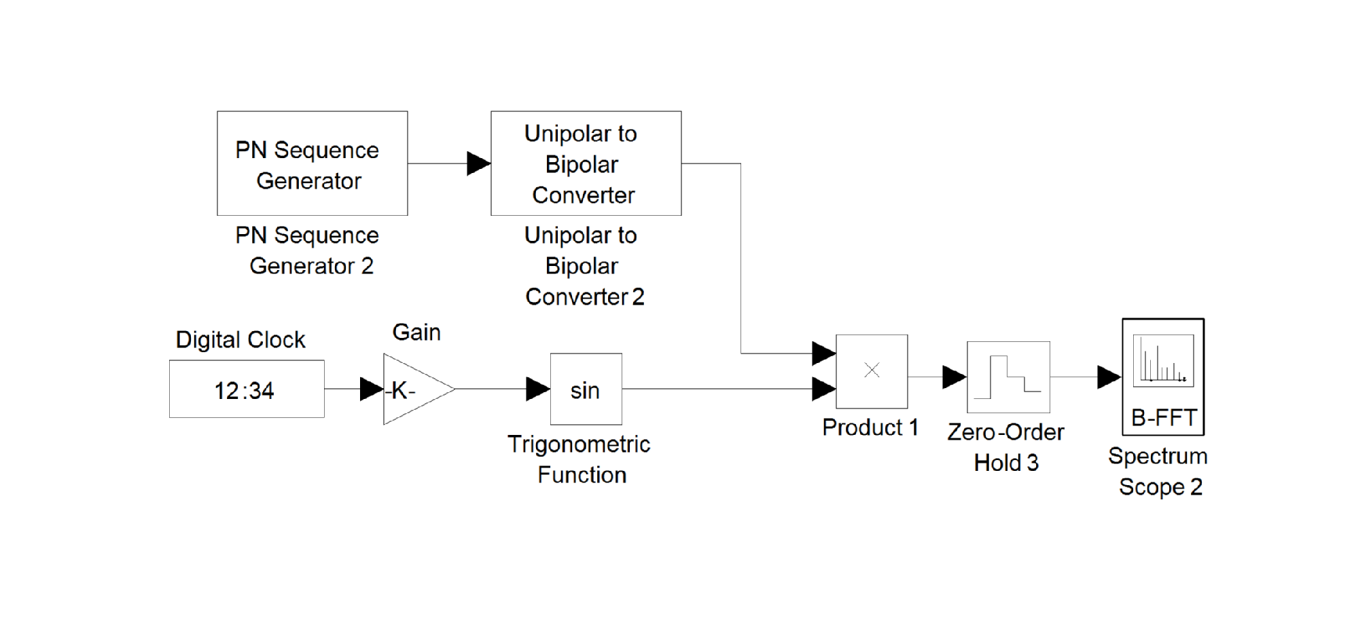

Рис.12 – Скриншот модели для исследования спектральных характеристик СТ сигнала

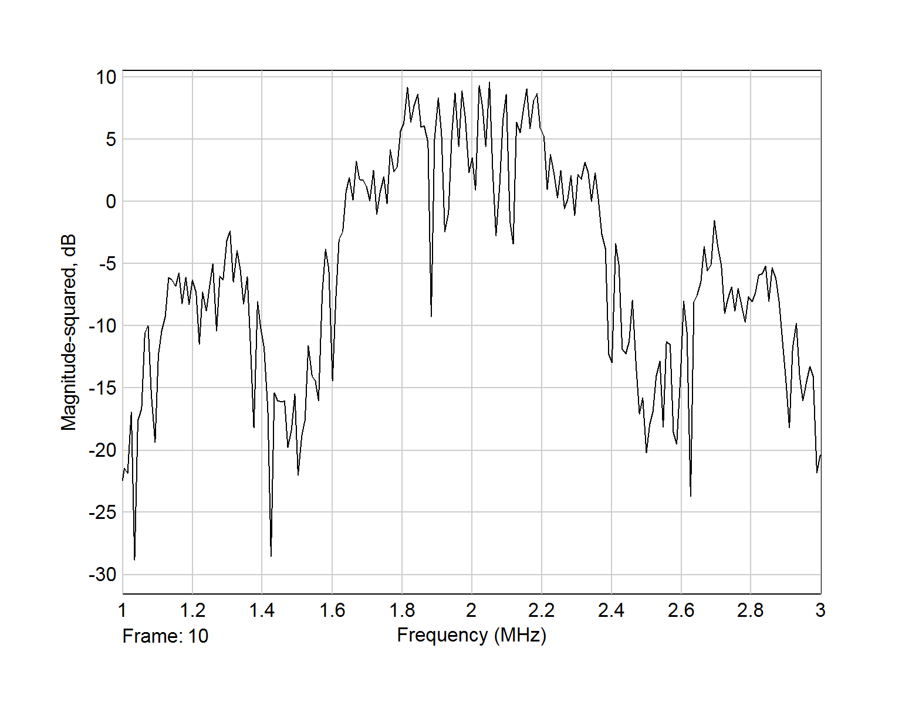

Рис.13 – Скриншот спектрограммы СТ сигнала

Для исследования спектральных характеристик в C/A сигнала открыть файл CА_3.mdl. Структура данной модели аналогична модели, приведенной в файле CА_2.mdl. Скриншот модели для исследования спектральных характеристик С С/A сигнала приведен на рисунке 14.

Зададим время моделирования равное 1 мс, что соответствует длительности С/A сигнала и произведём запуск модели.

Откроем блок Spectrum Scope и просмотрим полученную спектрограмму С/A сигнала. Скриншот спектрограммы С/A сигнала приведен на рисунке 15.

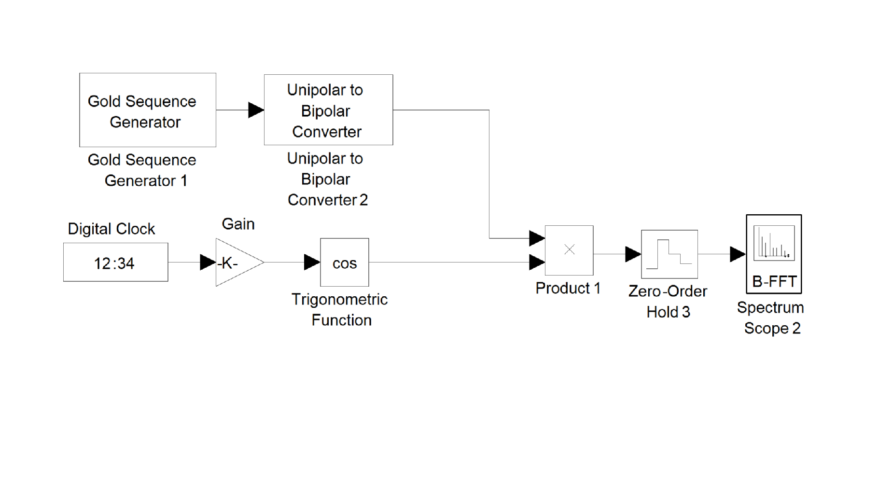 Рис.14 – Скриншот модели для исследования спектральных характеристик С/А сигнала

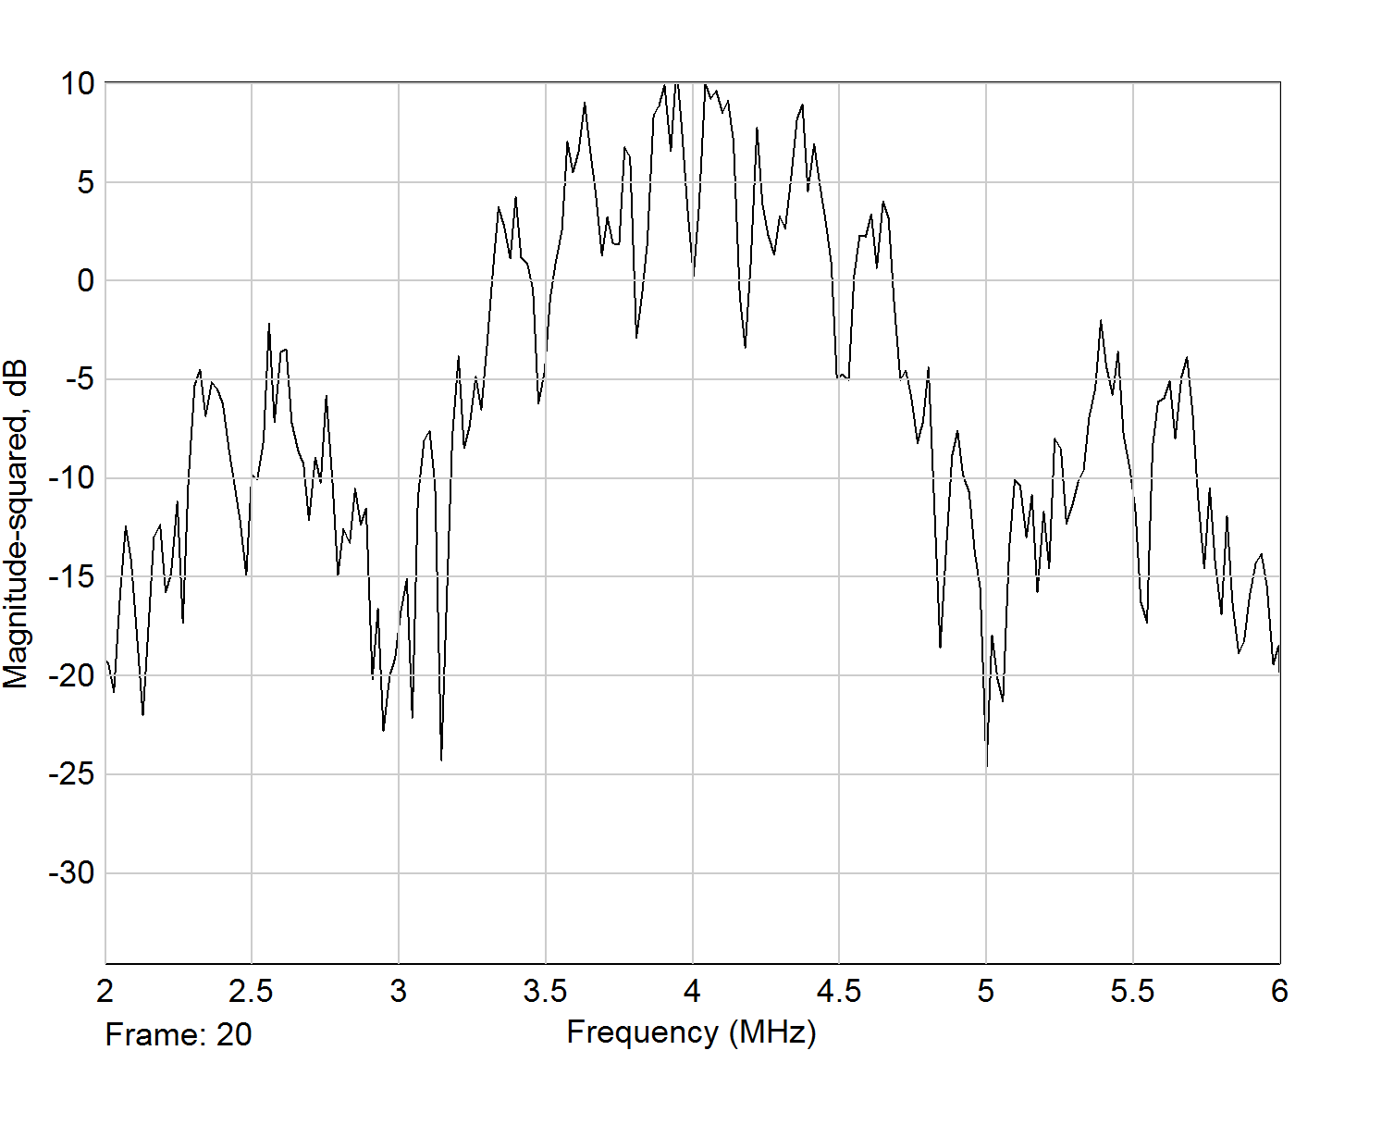

Рис.15 – Скриншот спектрограммы С/А сигнала

С использование полученных спектрограммы определить ширину спектра С/А сигнала GPS и СТ сигнала ГЛОНАСС. По полученным результатам сделать выводы.

ЗАДАНИЕ 4. ИССЛЕДОВАНИЕ КОРРЕЛЯЦИОННЫХ ХАРАКТЕРИСТИК НАВИГАЦИОННЫХ СИГНАЛОВ ГНСС

Для исследования корреляционных характеристик в среде Simulink открыть файл AKF_CT.mdl. Данная модель состоит из следующих блоков:

1. Блок формирования сигналов: СТ кода и опорного
2. Блок управления задержкой опорного сигнала (Integrator, Variable Time Delay)
3. Блок коррелятора (Product, Pulse Generator1, Integrator1).
4. Блоки регистрации и отображения (Scope, To Workspace, Buffer1, Mean1, Display1)
Скриншот модели для исследования корреляционных характеристик СТ сигнала приведен на рисунке 16.

Зададим время моделирования равное 1,8 сек. и осуществим запуск модели.

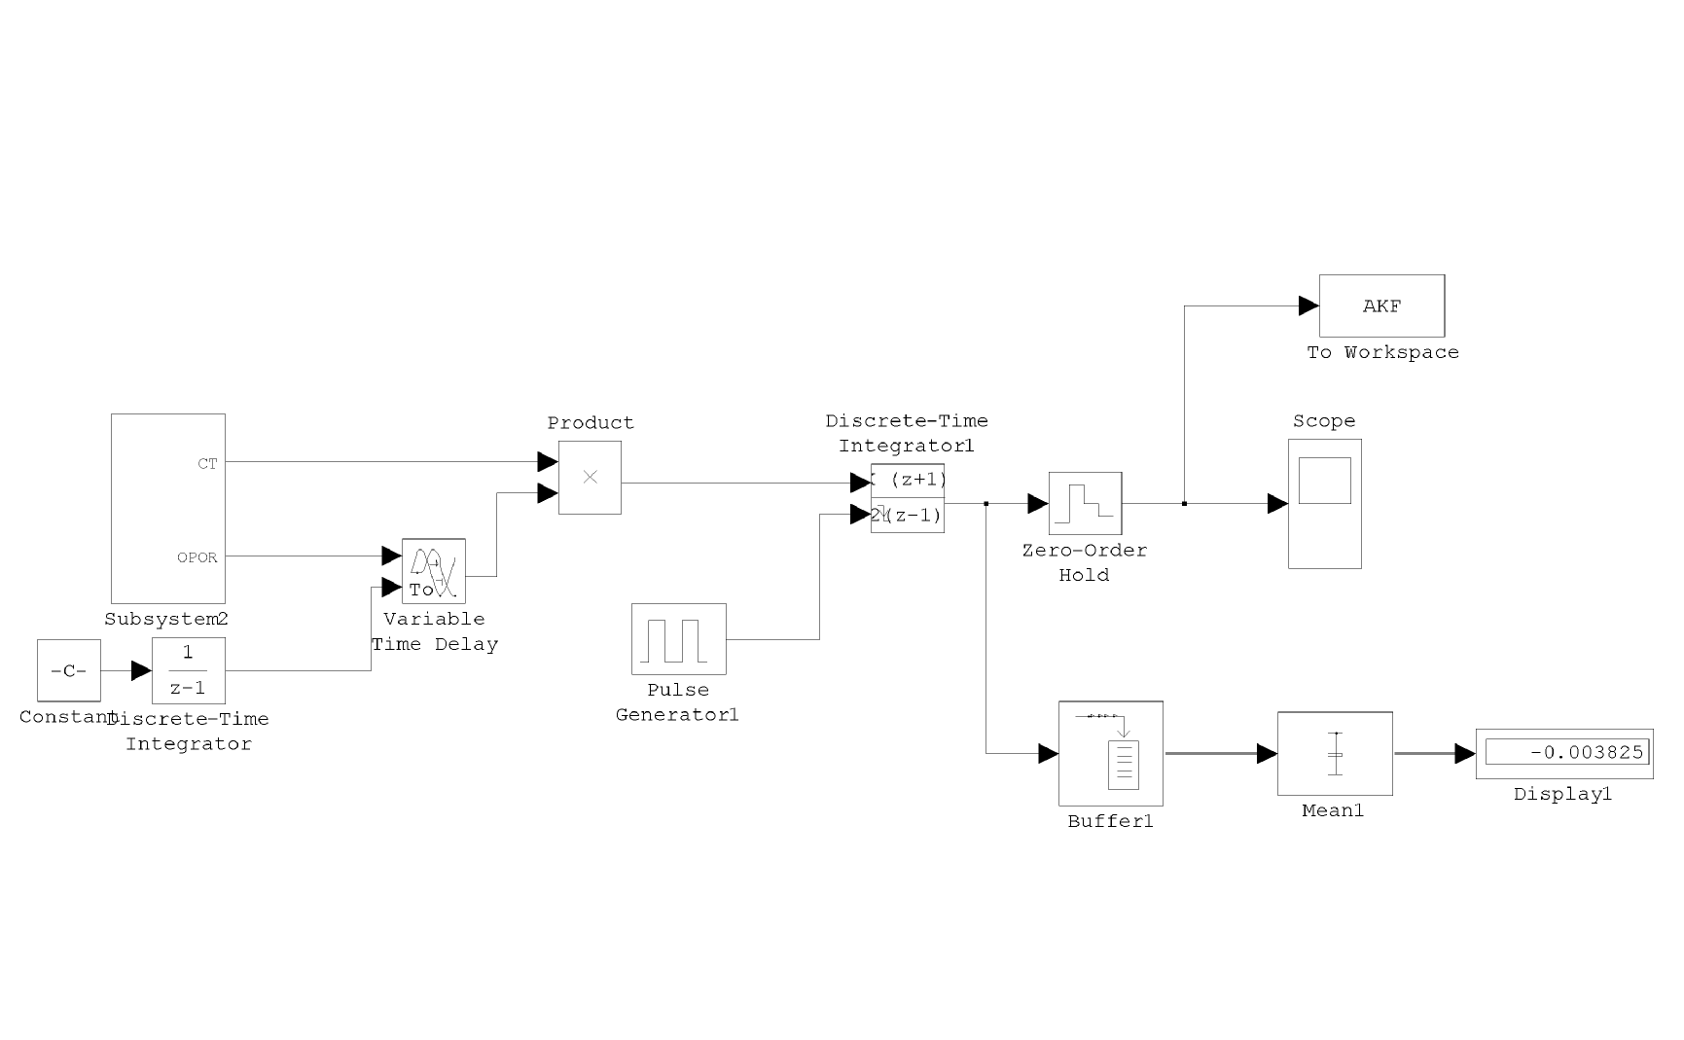

Рис.16 – Скриншот модели для исследования корреляционных характеристик СТ сигнала

Откроем блок Scope и просмотрим полученную осциллограмму корреляционной функции СТ сигнала. Скриншот осциллограммы СТ сигнала приведен на рисунке 17.

На индикаторе блока Display1 появится среднее значение уровня боковых лепестков корреляционной функции СТ сигнала. Запишем полученное значение.

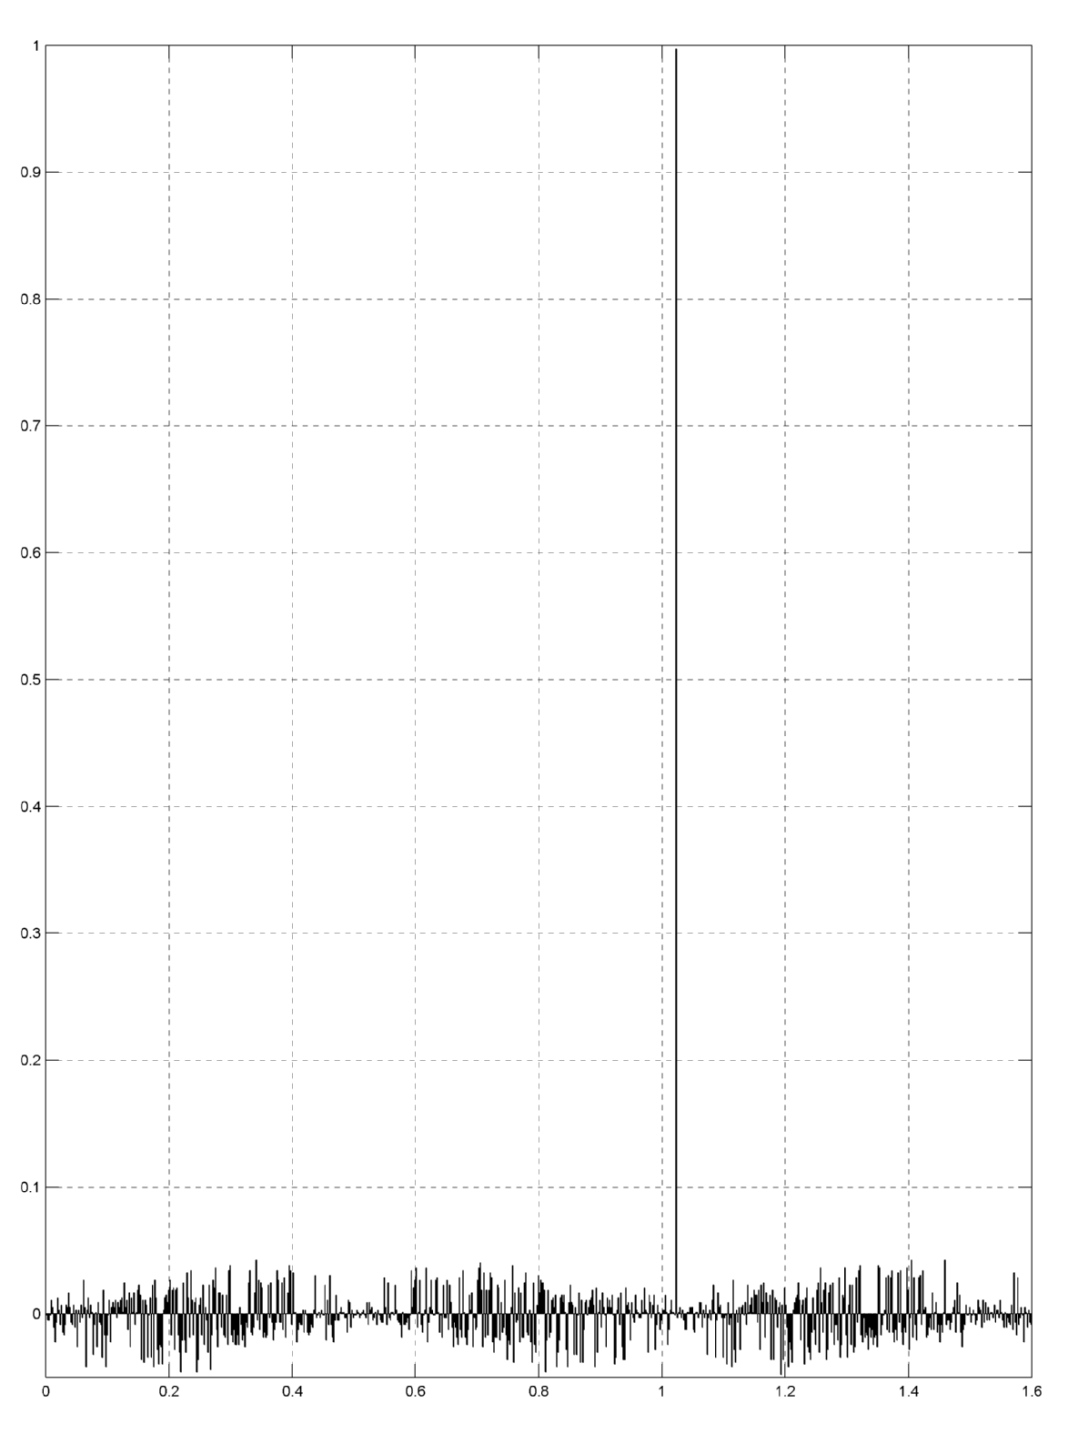

Рис.17 – Скриншот осциллограммы корреляционной функции СТ сигнала

С использованием полученной осциллограммы корреляционной функции определим максимальное значение уровня боковых лепестков и запишем полученное значение. По полученным результатам сделать выводы.

ЗАДАНИЕ 5. ИССЛЕДОВАНИЕ ВНУТРИСИСТЕМНЫХ ПОМЕХ НАВИГАЦИОННЫХ СИГНАЛОВ ГНСС

Для исследования корреляционных характеристик в среде Simulink открыть файл AKF_CT1.mdl. Структура модели аналогична структуре модели рассмотренной в задании 4. Однако, в блоке формирования сигналов структура опорного сигнала отличается от структуры СТ сигнала.

Зададим параметры блока опорного сигнала PN Sequence Generator таким образом, чтобы они отличались от характеристик СТ сигнала ГНСС ГЛОНАСС:

- длина порождающего полинома [9 4 0];

- начальное состояние полинома [1 0 1 0 1 1 0 1 1];

- время моделирования 1,955 мкс.

Кроме того, в блоки регистрации и отображения добавлен блок Maximum, который предназначен для определения максимального уровня боковых лепестков корреляционной функции. Зададим время моделирования, равное 1,8 сек. и осуществим запуск модели. Откроем блок Scope и просмотрим полученную осциллограмму корреляционной функции СТ сигнала.

Скриншот осциллограммы СТ сигнала приведен на рисунке 18

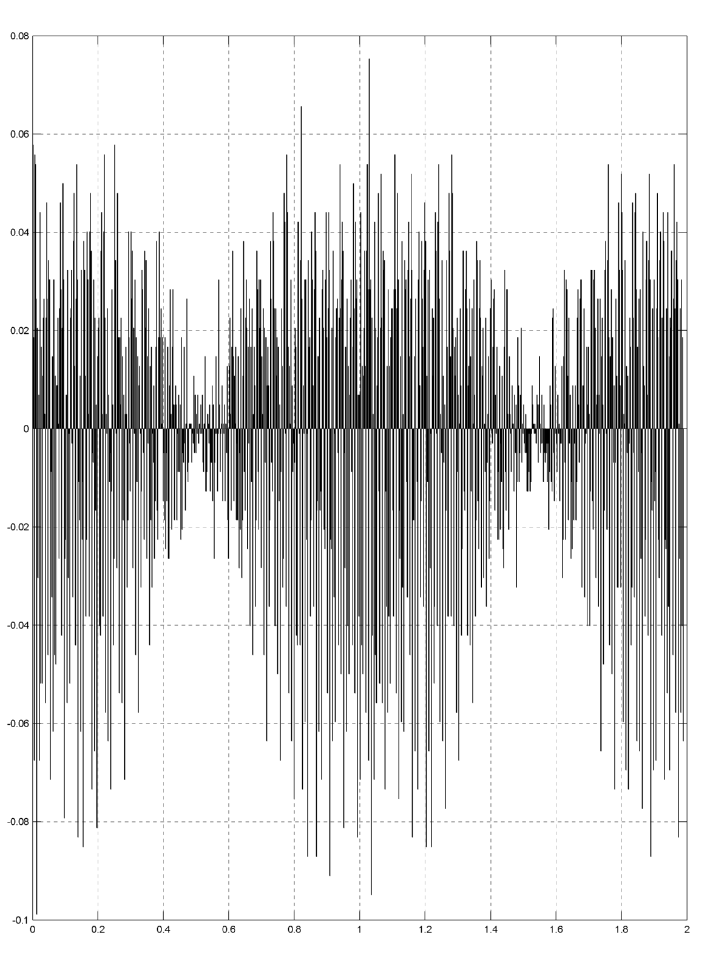

Рис.18 – Скриншот осциллограммы корреляционной функции СТ сигнала

Скриншот осциллограммы СТ сигнала приведен на рисунке 18.

На индикаторе блока Display1 среднее значение уровня боковых лепестков, а на Display2 максимальное значение уровня боковых лепестков корреляционной функции СТ сигнала. Запишем полученные значения. По полученным результатам сделать выводы.

лИтература, рекомендуемая для подготовки к ЛАБОРАТОРНОЙ РАБОТе
- ГЛОНАСС. Принципы построения и функционирования / Под ред. А.И. Перова, В.Н. Харисова. Изд. 4-е, перераб. и доп. - М: Радиотехника, 2010. 800 с.
- Сетевые спутниковые радионавигационные системы/ Под ред. /П. П. Дмитриева, В. С. Шебшаевича. - М.: Транспорт, 1982.

